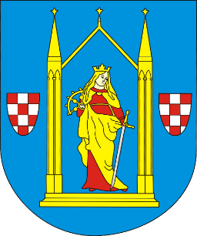
Formularz zgłaszania propozycji zmian w dokumencie
„Lokalny Program Rewitalizacji Gminy-Miasto Działdowo na lata 2015-2020”

Uwagi/propozycje w ramach konsultacji społecznych będą przyjmowane na niniejszym formularzu lub poprzez formularz zamieszczony na stronie internetowej: www.deltapartner.pl/konsultacje_dzialdowo

Lp. | Zapis w projekcie LPR  (proszę podać nr rozdziału oraz strony) | Sugerowana zmiana | Uzasadnienie

Podmiot zgłaszający propozycje  (tylko w przypadku organizacji/instytucji) | Adres poczty elektronicznej

Wypełniony formularz należy dostarczyć do 14 marca 2016 r.:
- do skrzynki ulokowanej w Urzędzie Miasta
lub
- na adres poczty elektronicznej: dzialdowo.konsultacje@deltapartner.org.pl

